FØRSKOLEGRUPPEN 2023/2024
Endelig er det tid for deres barn å være størst i barnehagen. Det siste året er et spennende og lærerikt år. Barna er forventningsfulle for det som skal skje og vi har noen tradisjoner som går igjen og barna ser frem til dette. Eksempler er: Arnanipa tur, overnatting i barnehagen, Lucia fremvisning, gipsmasker, lage sin egen kniv med mer.
I år er det 17 førskolebarn: Kasper, Erik, Jonas, Adrian, Ludvik, Adelen, Ella Sofie, Oliver, Kaja, William, Mileah, Felix, Noah, Jakob, Sofie, Aksel og Alma
I tiden det har vært korona, testet vi ut å ha en førskoleuke i måneden i stedet for ukentlige førskoledager. Dette synes vi fungerte så bra at vi ønsker å fortsette med dette. Vi kommer til å ha en uke i måneden der vi har førskoleuke. Ukene vi skal ha gruppedager blir uke 36, 40 og 44. I tillegg til dette må vi øve til lucia siden vi skal ha fremføring i år.
Førskolegruppen vil ha innedager hver mandag og torsdag, og utedager tirsdag, onsdag og fredag. Alle barna blir levert inne på morgenen som vanlig. På utedagene våre går vi ut innen kl 0930, og satser på å ha hele dagene ute eller på tur.

Vi er opptatt av å kunne forberede førskolebarna så godt som mulig før de begynner på skolen. Noe av det som er viktig er å bli mest mulig selvstendig når det gjelder påkledning, do besøk, ta imot en beskjed, sitte i ro, vente på tur med mer.
Motorikken er en grunnleggende del av innlæringen. Vi kommer til å gå på lengre turer og få god trening i ulent terreng. Og til våren er vi så spreke at vi skal til toppen av Arnanipa…WoW dette blir gøy!
På inne dagene våre kommer vi til å jobbe en del med skoleforberedende ting, som bla. å leke med bokstaver, tegneoppgaver som går på skriveretningen, leseretning, klippe, tall, former, sang, regler med mer.

Vi fortsetter å bygge gode relasjoner mellom barna. Dette skaper trygghet og kan komme til nytte når de begynner på skolen. Det er alltid godt å ha noen å støtte seg til. Vi kommer til å prate mye om å være venner, bry seg om hverandre, at alle er forskjellige og at alle har lov til å være den de er.

Vi kommer også til å ha egne samlinger om temaet ÆEMÆ. Dette er et program vi har fulgt tidligere som omhandler kroppen vår og skal være forebyggende i forhold til seksuelle overgrep. Tema vi skal innom er kroppen, å bli glad i egen kropp og ha respekt for andres kropp, følelser og ha mot til å si i fra.
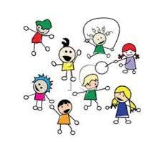

Mål for førskolegruppen:
- Ha det gøy sammen med jevnaldrende og fremtidige klassekamerater.
- Lære å ha omsorg for hverandre og ta hensyn til alle i gruppen.
- Rusta barna til å ha mot å si ifra i vanskelige situasjoner.
- Skape interesse for bokstaver og språket på en lekende måte.
- Alle barna skal kunne skrive navnet sitt før de begynner på skolen. Dette gir selvtillit.
- Bli mer selvstendig i hverdagslige rutiner.
- Øve på grov- og finmotorikken og fremme at barna skal like å bevege seg i naturen.
- Få gode minner og opplevelser siste året i barnehagen.

Vi håper på flotte stunder & opplevelser sammen med barna deres.
Med vennlig hilsen Sara, Lars Kristian og Suzanne
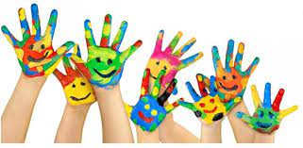

PLAN FOR FØRSKOLEGRUPPEN HØSTEN 2023
Uke 36
4. sept | Inne | Bokstaven P  Ansvar: Sara | Vi tegner forside til førskolepermen. Vi har samling og leker oss med bokstaven P.
5. sept | Ute | Bokstaven B  Ansvar: Suzanne | Tur opp mot Åsheim. Vi tar med oss nistemat😊
6. sept | Ute | Bokstaven F  Ansvar: Lars Kristian | 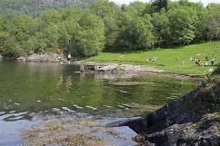  Tur til Tone. Vi griller fiskekaker i grua.
7. sept | Inne | Bokstaven K  Ansvar: Sara | 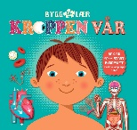  Vi har ÆEMÆ-samling om kroppen vår. Vi tegner kroppen vår. Vi har karbonader til lunsj.
8. sept | Ute | Bokstaven L  Ansvar: Suzanne | Vi er på lekeplassen og sager opp emnene til spikkeknivene våre. Spiser lunsj i gammen.
Uke 40
2. okt | Inne | Bokstaven M  Ansvar: Lars Kristian | Vi har Æ E MÆ samling om kroppen vår og bokstaven M. Vi spiller spill og lager sunne muffins til lunsj.
3. okt | Ute | Bokstaven V  Ansvar: Sara | Vi reiser til Vilvite og er med på et opplegg om Laksen Maks og Mia Makrell, infoskriv kommer nærmere.
4. okt | Ute | Bokstaven O.  Ansvar: Suzanne | 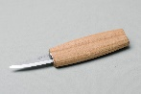  Vi er på lekeplassen, fyrer bål i gammen og jobber med spikkeknivene våre. Vi lager ostsmørebrød til lunsj.
5. okt | Inne | Bokstaven E.  Ansvar: Lars Kristian | Samling og leker oss med bokstaven E. Vi lager eggerøre til lunsj.
6. okt | Ute | Bokstaven I  Ansvar: Sara | Vi går tur til idrettsparken, og vi spiser nistemat der.
Uke 44
30. okt | Inne | Bokstaven Æ.  Ansvar: Suzanne | 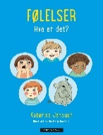  Vi har ÆEMÆ-samling om Følelser. Vi lager ferske rundstykker til lunsj.
31. okt | Ute | Bokstaven K  Ansvar: Lars Kristian | Vi går postveien, hvis været er bra tar vi med oss nistemat.
1. nov | Ute | Bokstaven T  Ansvar: Sara | 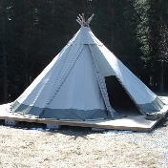  Vi går i lavvoen og lager tomatsuppe over bålet.
2. nov | Inne | Bokstaven R  Ansvar: Suzanne | Vi har samling: Rim og Regler og bokstaven R i fokus. Vi lager rundstykker til lunsj.
3. nov |  | Planleggingsdag | Barnehagen er stengt
Uke 48
27.nov. | Inne | Bokstaven G  Ansvar: Lars Kristian | 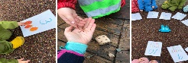  Vi har samling med Mattelek og bokstaven H. Vi lager grøt til lunsj.
28.nov. | Ute | Bokstaven H  Ansvar: Sara | Vi går tur til lavvoen og jakter på bokstaven H. Her oppe blir det også natursti.
29. nov. | Ute | Bokstaven J  Ansvar: Suzanne | Vi reiser til byen og går på en julekino: Den første julen i skomakergaten.
30. nov. | Inne | Bokstaven A  Ansvar: Lars Kristian | Vi har Æ E MÆ samling om å ha mot og si ifra og om bokstaven A.
1.des. | Ute | Bokstaven D  Ansvar: Sara | Nå er det første desember. Vi er på lekeplassen og leker. Vi forbereder oss til første adevnt. Vi spiser skive til lunsj i gammen.

